SCHELL Eckventil mit Regulierfunktion und gesicherter Betätigung, Gesicherte Betätigung, Schubrosette Ø 54 mm, DN 10 G 3/8 AG mit ASAG easy, Ø 10 mm (DN 10 G 3/8 AG), chrom

SCHELL

Eigenschaften

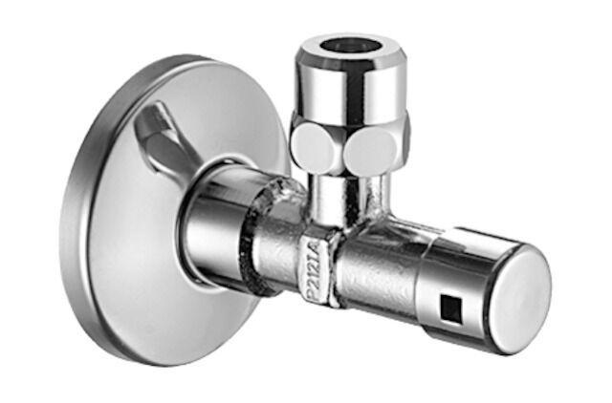

GTIN:

4021163106459

HAN:

051000699

Farbton

silber

Form

rechtwinklig

Werkstoff

Messing

Abmessungen abzweigender Anschluss

3/8 Zoll

Abzweigender Anschluss

Überwurfmutter

Anschlussmaß Zufuhr

3/8 Zoll

Anschluss Vorlauf

Außengewinde

Bedienung

Schlüssel

Schließmechanismus

Oberteil nicht keramisch

Volumenstromklasse

A

Geräuschklasse

Gruppe I,<= 20 dB(A)

Leitungsset mitgeliefert

nein